МИНИСТЕРСТВО НАУКИ И ВЫСШЕГО ОБРАЗОВАНИЯ РОССИЙСКОЙ ФЕДЕРАЦИИ

федеральное государственное автономное образовательное учреждение высшего образования

«САНКТ-ПЕТЕРБУРГСКИЙ ГОСУДАРСТВЕННЫЙ УНИВЕРСИТЕТ АЭРОКОСМИЧЕСКОГО ПРИБОРОСТРОЕНИЯ»

КАФЕДРА № 43

ОТЧЁТ   
ЗАЩИЩЕН С ОЦЕНКОЙ

ПРЕПОДАВАТЕЛЬ

|  |  |  |  |  |  |  |  |  |  |
| --- | --- | --- | --- | --- | --- | --- | --- | --- | --- |
| Старший преподаватель | |  |  | | | |  | | М. Д. Поляк |
| должность, уч. степень, звание | |  | подпись, дата | | | |  | | инициалы, фамилия |
| ОТЧЁТ О ЛАБОРАТОРНОЙ РАБОТЕ №1 | | | | | | | | | | |
| Знакомство с системой контроля версий git и сервисом GitHub | | | | | | | | | | |
| по дисциплине: Операционные системы | | | | | | | | | | |
|  | | | | | | | | | | |
| РАБОТУ ВЫПОЛНИЛА | | | | | | | | | | |
| СТУДЕНТКА ГР. | 4931 | | |  | 15.02.2022 |  | | Е.Ю. Ильченко | | |
|  |  | | |  | подпись, дата |  | | инициалы, фамилия | | |
|  |  | | |  |  |  | |  | | |

Санкт-Петербург 2022

1. **Задание**

## Задание 1

#### Цель: поразмышляйте о своих целях и задачах на текущий семестр

* С помощью веб-интерфейса GitHub создайте файл goals.md в своем репозитории.
* Используя язык разметки [markdown](https://guides.github.com/features/mastering-markdown/), создайте заголовки "Мой опыт" и "Мои цели".
* Напишите один абзац (1-5 предложений) о своем опыте по разработке программного обеспечения. Добавьте работающую ссылку в написанный текст.
* Создайте ненумерованный список из 2 или 3 целей, которых планируете достичь в рамках данного курса.
* Создайте ненумерованный список из 3-9 задач, над которыми собираетесь работать в рамках данного курса для достижения поставленных целей.
* Незабудьте закоммитить файл в свой репозиторий на GitHub.
* Проверьте, что созданный файл отформатирован и отображается при предпросмотре именно так, как планировалось.

## Задание 2

#### Цель: научиться использовать git из командной строки

* Ознакомьтесь с [инструкцией](https://github.com/suai-os-2022/os-task1-Kateilc/blob/main/github_help.pdf) по работе с git и github из командной строки.
* Клонируйте свой репозиторий на локальный компьютер используя команду git clone ... из командной строки.
* Создайте новый файл info.md в своей локальной копии репозитория.
* Запишите в этот файл свое ФИО (полностью), название используемой операционной системы, текущие дату и время, - каждый элемент с новой строки (всего получится 3 строки).
* Выполните команды git add info.md и git commit в командной строке.
* Введите краткое описание коммита.
* Выполните команду git push.

## Задание 3

#### Цель: соблюсти формальности

* Подготовьте отчет по лабораторной работе, включающий в себя: титульный лист, текст задания, результат выполнения задания (содержимое файлов goals.md и info.md).
* Сохраните отчет в файле report.pdf в своем репозитории на GitHub.
* Для извлечения пользы из этого задания рекомендуется воспользоваться системой компьютерной верстки [LaTeX](https://ru.wikipedia.org/wiki/LaTeX) для подготовки отчета, скачать ее можно [здесь](https://www.latex-project.org/get/). По [ссылке](https://raw.githubusercontent.com/markpolyak/latex-lab-parser/master/titlepage_parser/titlepage.tex) доступен пример титульного листа в формате TeX. Скомпилировать LaTeX-документ можно, например, с помощью команды pdflatex -jobname=report <имя_файла_с_отчетом>.tex.
* В случае выполнения отчета в LaTeX следует помимо файла report.pdf загрузить в репозиторий на GitHub исходный *.tex файл.

1. **Результаты выполнения задания**

**Содержание файла goals.md**

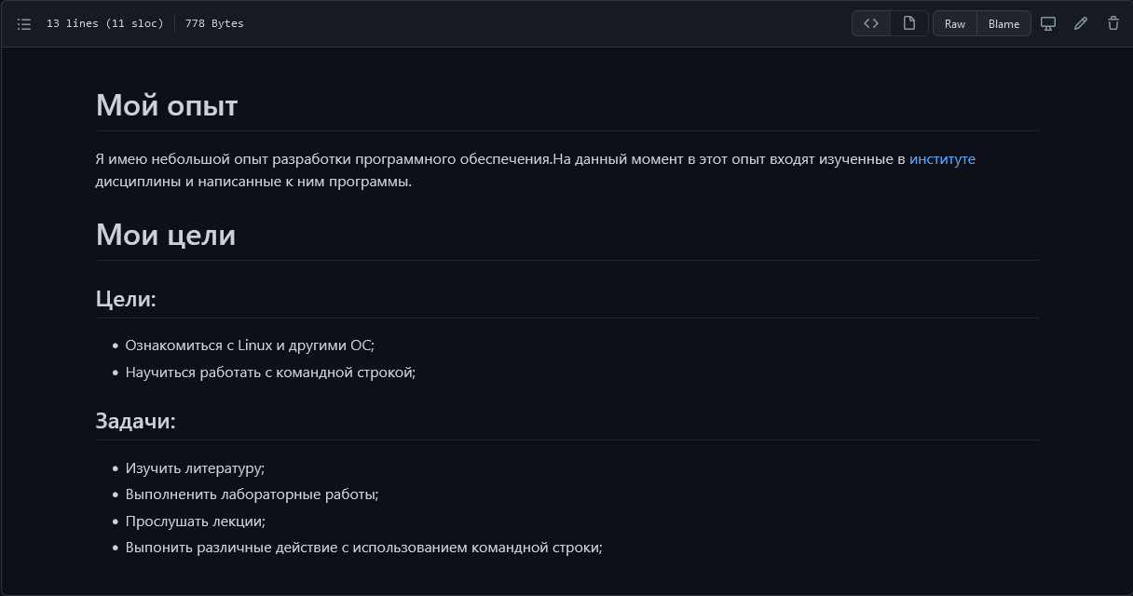

**Содержание файла info.md**

